9. Контактная информация

Официальный сайт:
www.laserwar.ru

Электронная почта:
info@laserwar.ru
support@laserwar.ru

Skype:

info-laserwar.ru
support-laserwar.ru

_______________________________

ИГРОВОЙ КОМПЛЕКТ
«MP5 PDW»

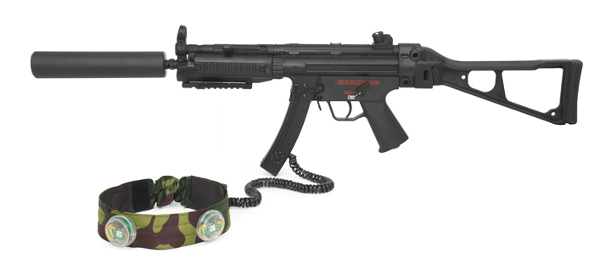

ПАСПОРТ ИЗДЕЛИЯ

Смоленск

Полная внутренняя интеграция | Да
Поддержка контрольных точек, мин-растяжек, ИК бомбы, пультов управления, комплекта медик, точки аномалии, радиации и т.д. | Расширенная
Программное обеспечение | LASERWAR v4.7
Уникальная функция: двукратное умножение жизней игроку на один раунд через пульт | Да
Изменение дальности выстрела, функция паузы, смена цвета команды с пульта | Да
Ударопрочный пластиковый корпус | Да
Масса | 3,35 кг

В игровом комплекте используется ИК излучатель фирмы Vishay. Сертификат безопасности для глаз прилагается.

5. Техническое обслуживание
Периодически рекомендуется чистка и профилактика разъёмов, шнуров. Необходимо бережно относиться к оптической части комплекта. Не допускать попадания влаги на комплект. Избегать ударов. Своевременно заряжать аккумуляторы.

ПРИМЕЧАНИЕ: В яркий солнечный день при прямом попадании солнечных лучей на световые датчики повязки, а также во время тумана или обильных атмосферных осадков возможно уменьшение дистанции поражения цели до 10-25%.

6. Инструкция по применению
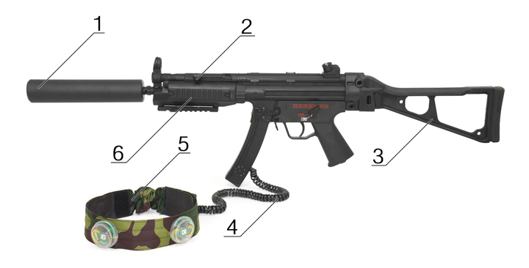

Рис. 1. Схема игрового комплекта «MP5 PDW»

1 – оптическая система
2 – затвор для перезарядки
3 – приклад (складывающийся)
4 – соединительный шнур
5 – повязка с датчиками
6 – планка для установки дополнительного оборудования

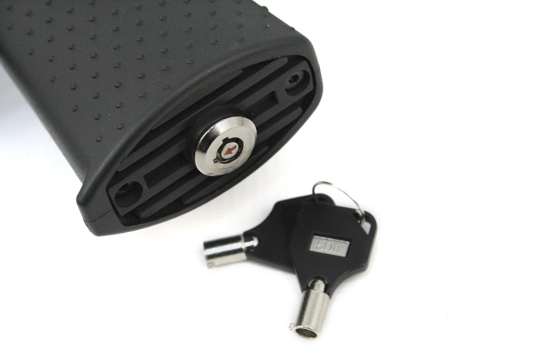 | Включение игрового комплекта осуществляется с помощью специального ключа. Замок на включение расположен в нижней части рукоятки.
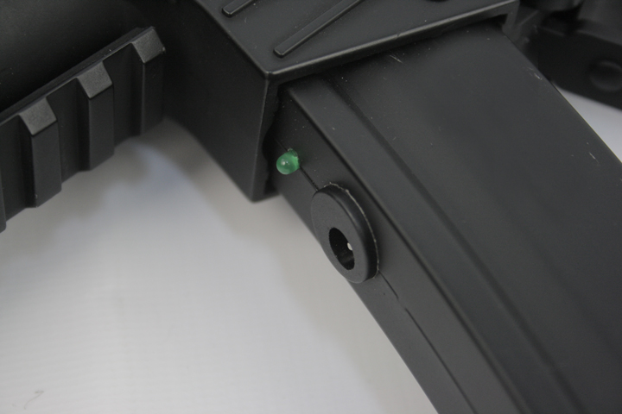 | Гнездо зарядки расположено в передней части магазина игрового комплекта.

4
5

7. Изменение ТТХ игрового комплекта
«MP5 PDW»
Для изменения ТТХ игрового комплекта «MP5 PDW» необходима программа LASERWAR v4.7. Последняя версия программы доступна на прилагаемом DVD-диске и на сайте www.laserwar.ru в разделе «Скачать ПО».

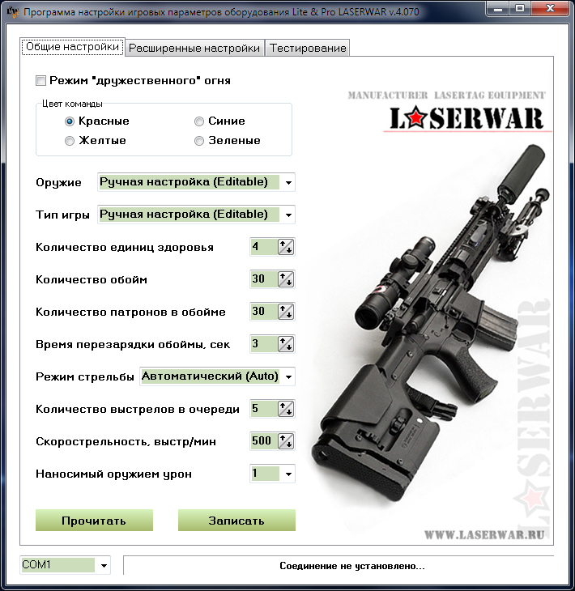

Внешний вид программы

Программирование осуществляется дистанционно с помощью устройства «ИК база LASERWAR». Видеоинструкция по программированию находится на прилагаемом DVD-диске, а также доступна на сайте www.laserwar.ru в разделе «Скачать ПО».

Возможность менять игровые настройки ТТХ ружей через программу | Да, расширенные возможности 15 параметров
Статистика: индивидуальная и командная | Да
Расширенная регулировка мощности ИК от 1% до 100% | Да
Функция предупреждения рикошетов при игре в зданиях | Да
Функция "Перегрев ствола" | Да
Система дифференциального урона | Да
Возможность активации режима "Дружественный огонь" | Да
Включение кнопкой (ключом), дистанционная активация | Да
Повязки на 360 градусов с подсветкой и вибрацией | Да
Звуковая функция «Игрок под обстрелом» | Да
Контроль заряда на аккумуляторе | Голосовое уведомление
Подсветка выстрела | Да
Возможность менять время работы вибросигнала и световой индикации на повязке | Да, по трём параметрам
Оптимальная дальность стрельбы | 100-200 м
Функция автоматического тестирования подключения повязки, тестирование неисправности на лету | Да
Дополнительные звуковые эффекты: звуки последней жизни и обоймы, захвата КТ и деактивации Имитатора взрывного устройства | Да, расширенные
Время автономной работы | 6-12 ч

3
6

1. Описание
Игровой комплект «MP5 PDW» − это светозвуковая винтовка, стреляющая в невидимом инфракрасном диапазоне. Внутренняя интеграция позволяет выдерживать значительные нагрузки во время эксплуатации. Оборудование состоит из двух независимых частей, соединённых соединительным шнуром. Самой винтовки и головной повязки с 4 датчиками с углом приёма 360°.

2. Область применения
Игровой комплект используется в организации спортивных, игровых и развлекательных мероприятий.
Стрельба ведётся в безопасном ИК диапазоне. Поражение фиксируется световой, звуковой и вибро-сигнализацией на головной повязке.

3. Комплект поставки
- Головная повязка с 4 датчиками - 1 шт.
- Световая винтовка с соединительным шнуром - 1 шт.
- Ключ активации - 1 шт.
- Паспорт изделия - 1 шт.

ПРИМЕЧАНИЕ: Программное обеспечение и программа настройки винтовки поставляется отдельно. Комплектация поставляемого оборудования определяется покупателем при заказе.

4. Технические характеристики
Количество играющих команд | 4
Тип электроники | LASERWAR 4PRO и 4Lite
Совместимость с цифровыми протоколами | Adventure Sports HQ, Hi-tech Laser Tag, Miles2, Laserwar2.0, LASERSOFT, Phoenix TAG, Head Shot OLD, Laser Tag Italia, Tagger
Тип сигнала, длина ИК волны | ИК, 940 нм

8. Гарантийные обязательства
Изготовитель гарантирует надёжность эксплуатации индивидуального комплекта «LASERWAR» при соблюдении потребителем условий эксплуатации. Техническая поддержка осуществляется в течение 12 месяцев со дня продажи. Изготовитель обязуется безвозмездно заменить или отремонтировать индивидуальный комплект оборудования при условии соблюдения потребителем правил транспортировки, хранения, эксплуатации и оплаты доставки неисправного оборудования до г. Смоленск.

Полное техническое руководство по эксплуатации нашего лазертаг оборудования смотрите на прилагаемом DVD диске или на официальном сайте компании www.laserwar.ru

2
7

